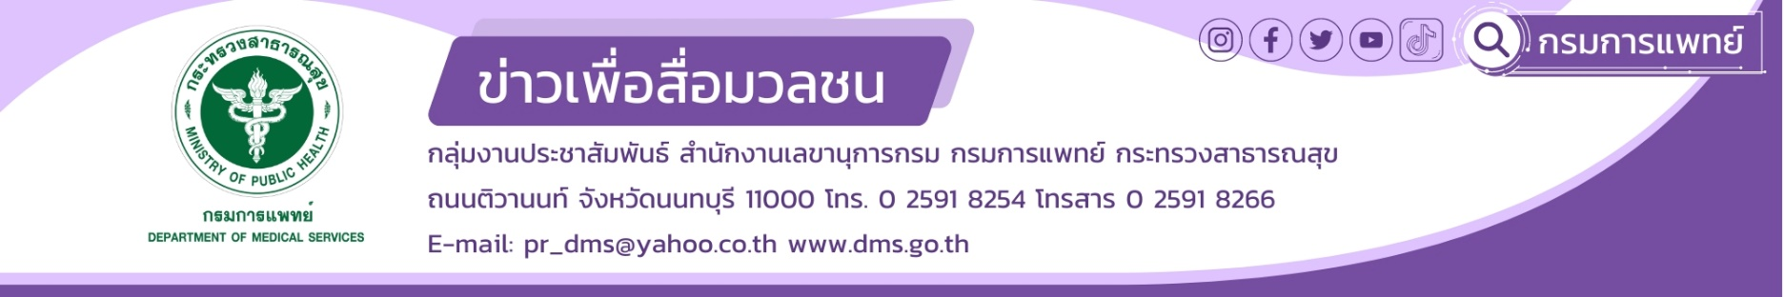

**ส.เด็กแนะวิธีการเลือกผู้บำบัดเพื่อกระตุ้นพัฒนาการเด็กให้ปลอดภัยเสี่ยงรักษาผิดพลาด**

**กรมการแพทย์** โดยสถาบันสุขภาพเด็กแห่งชาติมหาราชินี มีความห่วงใยเรื่องความปลอดภัยและการรับบริการกระตุ้นพัฒนาการ และบำบัดทางกายสำหรับเด็กที่ไม่ปลอดภัย แนะวิธีการสังเกตและเลือกผู้บำบัดที่มีความเชี่ยวชาญ น่าเชื่อถือ   
สิ่งสำคัญได้รับการรักษาที่ปลอดภัย

**นายแพทย์สกานต์ บุนนาค รองอธิบดีกรมการแพทย์** กล่าวว่า รูปแบบในการดูแลรักษาทางการแพทย์นั้น มีหลากหลายเทคนิค เช่น แผนปัจจุบัน แผนไทย แผนจีน ให้บริการโดยบุคลากรหลายวิชาชีพ ซึ่งมีการรับรองมาตรฐานสองระบบ คือ สภาวิชาชีพ เช่น แพทย์ พยาบาล นักกายภาพบำบัด แพทย์แผนไทย และคณะกรรมการวิชาชีพ ภายใต้การดูแลของกองสถานพยาบาลและกองประกอบโรคศิลปะ เช่น นักกิจกรรมบำบัด นักกายอุปกรณ์ นักแก้ไขการพูด แพทย์แผนจีน คุณพ่อ คุณแม่ ผู้ปกครองสามารถตรวจสอบว่าผู้ให้บริการที่จะเข้ารับการรักษานั้น ได้รับการรับรองหรือไม่ จากเว็บไซต์ของแต่ละสภาวิชาชีพ หรือเว็บไซต์ ของกองสถานพยาบาลและประกอบโรคศิลปะ กรณีที่ผู้ให้บริการดังกล่าว เปิดคลินิกจะต้องติดป้ายแสดงชื่อคลินิก และหมายเลขจดทะเบียนตามที่กองประกอบโรคศิลปะกำหนด ถ้าไม่มีถือว่าผิดกฎหมาย และเสี่ยงต่อการรักษาที่ผิดพลาด

**นายแพทย์อัครฐาน จิตนุยานนท์ ผู้อำนวยการสถาบันสุขภาพเด็กแห่งชาติมหาราชินี กรมการแพทย์**   
กล่าวเพิ่มเติมว่า การกระตุ้นพัฒนาการ มีทั้งกระตุ้นกล้ามเนื้อมัดเล็ก กล้ามเนื้อมัดใหญ่ รวมทั้งความคิดอ่าน การปฏิสัมพันธ์กับคนในสังคม การฝึกพูด ฝึกเขียน แนะให้คุณพ่อ คุณแม่ ผู้ปกครองตรวจสอบความน่าเชื่อถือของสถานพยาบาล หรือหน่วยงาน สถานที่   
ที่จะเข้ารับการรักษาเพื่อสร้างความมั่นใจและความปลอดภัยของบุตรหลาน หรือสามารถสอบถามข้อมูลเพิ่มเติมได้ที่ศูนย์บริการธุรกิจสุขภาพ สำนักสถานพยาบาลและการประกอบโรคศิลปะ กรมสนับสนุนบริการสุขภาพ กระทรวงสาธารณสุข โทร 02-519-8844 ต่อ 717 ถึง 719 <http://mrd.go.th> และสิ่งที่สำคัญที่สุด ไม่ว่าจะรับบริการแบบใด ผู้ปกครองควรสอบถามผู้บำบัดถึงเป้าหมายของการบำบัดรักษาในแต่ละครั้ง และฝึกหัดการจัดกิจกรรมพัฒนาการจากผู้บำบัด เพื่อให้ผู้ปกครองมาทำต่อเนื่องที่บ้าน เพราะผู้บำบัดให้เวลาได้เพียงไม่กี่ชั่วโมงต่อสัปดาห์แต่พัฒนาการของเด็กเกิดขึ้นทุกวินาที

********************

#กรมการแพทย์ #สถาบันสุขภาพเด็กแห่งชาติมหาราชินี #พัฒนาการเด็ก

-ขอขอบคุณ-

12 มีนาคม 2567